- Determine lo pedido en cada caso
- Encuentre la longitud del arco$s$ de la figura.  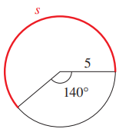 | - Encuentre el ángulo $θ$ de la figura.  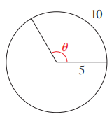 |  | - Encuentre el radio r del círculo de la figura.  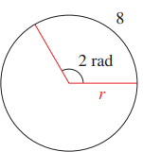
- Encuentre la longitud del arco que subtiende un ángulo central de 45° en un círculo de radio 10 metros. |  | - Encuentre la longitud de un arco que subtiende un ángulo central de 2 rad en un círculo de radio 2 millas.
- Un ángulo central $θ$ en un círculo con radio de 5 m está subtendido por un arco de 6 m de longitud. Encuentre la medida de $θ$ en grados y en radianes. |  | - Encuentre el radio del círculo si un arco de 4 pies de longitud del círculo subtiende un ángulo central de 135°
- Encuentre el área del sector mostrado en la figura.  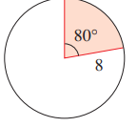 |  | - Encuentre el área del sector mostrado en la figura.  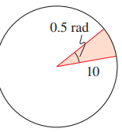
- Encuentre el radio del círculo si el área del sector es 12.  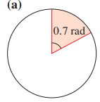 |  | - Encuentre el radio del círculo si el área del sector es 12.  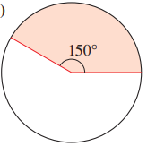
- Un sector de un círculo tiene un ángulo central de 60°. Encuentre el área del sector si el radio del círculo es 3 millas. |  | - Un sector de un círculo de radio 24 mi tiene un área de 288 millas cuadradas. Encuentre el ángulo central del sector
- El área de un sector de un círculo con ángulo central de 2 rad es 16 m². Encuentre el radio del círculo. |  | - El área de un círculo es 72 cm². Encuentre el área de un sector de este círculo que subtiende un ángulo central de $π$/6 rad.

- Aplicaciones. Escoja y resuelva 5 de las 9 situaciones siguientes.
- Distancia de viaje Las ruedas de un auto miden 28 pulgadas de diámetro. ¿Qué distancia recorrerá el auto si sus ruedas giran 10,000 veces sin patinar?

- Millas náuticas Encuentre la distancia a lo largo de un arco en la superficie de la Tierra que subtiende un ángulo central de 1 minuto (1 minuto 1/60 de grado). Esta distancia se llama milla náutica. (El radio de la Tierra es 3960 millas.)

- Velocidad de un auto Las ruedas de un auto tienen radio de 11 pulg. y están girando a 600 rpm.
Encuentre la velocidad del auto.

- Velocidad en el ecuador La Tierra gira alrededor de su eje una vez cada 23 h 56 min 4 s., y el radio de la Tierra es 3960 millas.
Encuentre la velocidad lineal de un punto en el ecuador en millas/hora.

- Ruedas de camión Un camión con ruedas de 48 pulgadas de diámetro está viajando a 50 millas/hora.

a) Encuentre la velocidad angular de las ruedas en rad/min.

b) ¿Cuántas revoluciones por minuto hacen las ruedas?

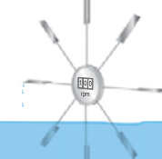
- Velocidad de una corriente Para medir la velocidad de una corriente, unos científicos colocan una rueda de paletas en la corriente y observan la rapidez a la que gira la rueda. Si la rueda tiene radio de 0.20 m y gira a 100 rpm, encuentre la velocidad de la corriente en m/min.

- Sierra radial Una sierra radial tiene una hoja de 6 pulg. de radio. Suponga que la hoja gira a 1000 rpm.

(a) Encuentre la velocidad angular de la hoja en rad/min.

(b) Encuentre la velocidad lineal de los dientes de la hoja en pulg/min.

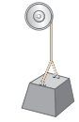
- Montacargas Un montacargas de 2 pies de radio se usa para levantar cargas pesadas. Si el montacargas hace 8 revoluciones cada 15 segundos, encuentre la velocidad a la que se levanta la carga.

- Ventilador Un ventilador de cielo raso, con paletas de 16 pulgadas, gira a 45 rpm.

- Encuentre la velocidad angular del ventilador en rad/min.

- Encuentre la velocidad lineal de las puntas de las paletas en pulg./min.

